模式识别实验课程项目任务指导书
- 实验项目名称
人脸识别

- 实验目的
用有监督学习机制设计并实现模式识别方法，用于进行人脸面部特征识别，如性别（男性、女性）、年龄（儿童、青少年、成年、老年）、佩戴眼镜（是、否）、戴帽子（是、否）、表情（微笑、严肃）等。

- 实验内容
人脸识别是模式识别的一个重要的应用领域。其识别过程包括：特征提取与选取、分类（包括训练与测试）、分类器性能评估。

- 实验数据
四个文本文件：
faceR: 训练数据，100个属性（其中第一个属性是编号，其余99个是本征脸(eigenface) 属性参数，共2000个人脸的数据。
faceS: 测试数据，100个属性（其中第一个属性是编号，其余99个是本征脸(eigenface) 属性参数，共2000个人脸的数据。
faceDR: 对faceR文件中的每一个人脸数据的说明。
faceDS: 对faceS文件中的每一个人脸数据的说明。
提示：由于数据是真实数据，会有以下情况：
- 有缺失数据（如1228, 1808, 4056, 4135, 4136, and 5004），建议将有缺失数据的人脸记录不予考虑
- 有错误数据，建议对有错误的人脸记录不予考虑

原始数据：各个人脸的原始图象数据在目录rawdata中

- 实验要求
- 将数据导入
- 确定分类的目标（可以是下面的一个目标，或多个目标的组合）
  - 性别（男性、女性）
  - 年龄（儿童、青少年、成年、老年）
  - 表情（微笑、严肃）等。
  - race
- 选用一种基于欧氏距离度量的特征提取方法(6种）或K-L变换
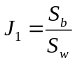，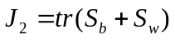，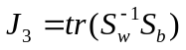，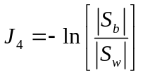，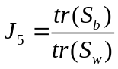，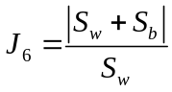,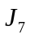(K-L变换）
- 选用一种分类算法（NN、KNN、MDC、Bayes分类器、SVM），测试分类器的性能（分类准确率）。
- 用MATLAB、或者Python、Java、 C++等编程实现模式识别的整个过程（可以直接调用相关的函数）。
- 完成项目报告，具体内容包括：
  - 模式识别问题的说明,重要是说明分类的目标；
  - 模式识别过程的说明：采用何种特征提取算法，何种分类算法，程序的基本流程框图，训练的结果，测试的结果，分类器的准确率是多少？造成错分的原因可能是什么？
  - 列出所使用的参考文献
- 要提交的内容
  - 项目报告（必须用给定的报告封面）(电子版和打印板)
  - 分类算法源程序（电子版）

- 提示
- 文件ev.mat中存放原始图像和本征脸的对应数据，以及平均脸的数据。可以用以下命令（MATLAB）恢复本征脸对应的原始人脸图像：
load ev.mat
load faceR
v = faceR(5, 2:100)';
i = eigenfaces'*v + mean_face';
imagesc(reshape(i, 128, 128)');
colormap(gray(256));

- 用以下命令（MATLAB）可以直接显示原始的人脸图像
fid=fopen('rawdata/1223');
I = fread(fid);imagesc(reshape(I, 128, 128)');
colormap(gray(256));

